Gabriela Buczek
Lat 12
Szkoła Podstawowa im. ,,24 Lutego 1863 Roku”
w Dobrej
tel.42 - 719 - 87 - 24
opiekun: Katarzyna Motyl

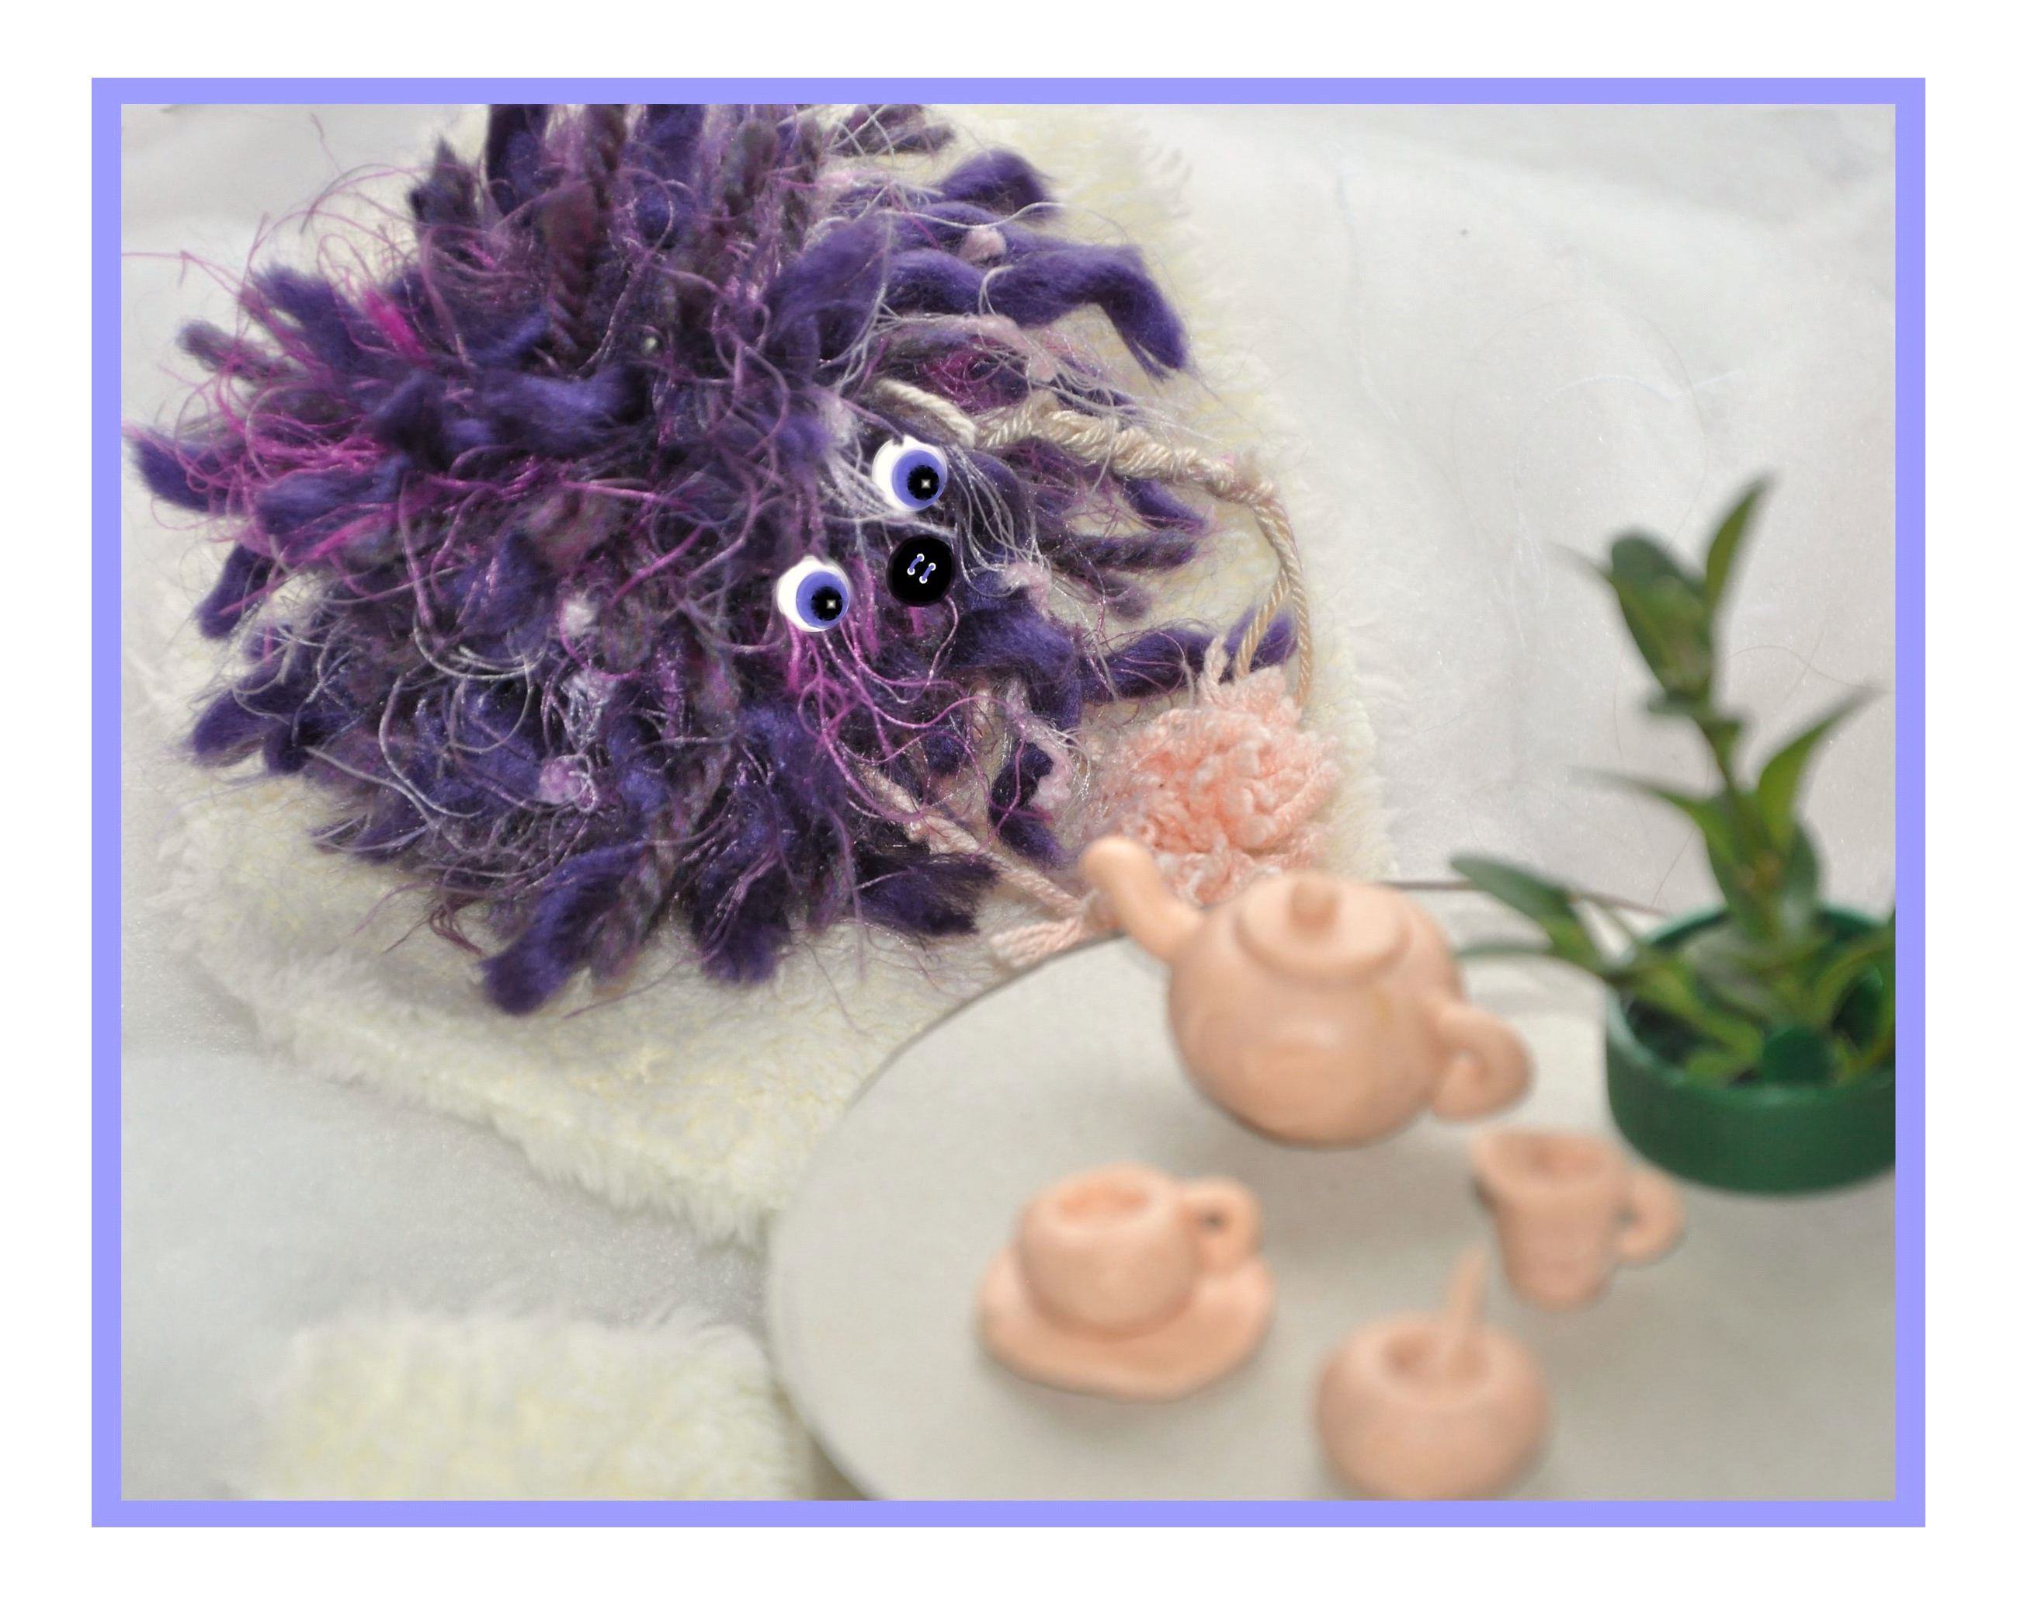 Mól spodniowo-piżamowy

Była ciemna i zimna noc, wszyscy już spali. A jednak ktoś lub coś nie spało, był to mały niby nie szkodliwy stworek. Jego wyglądu nie da się określić, nie wiem, od czego to zależy, może od tego, co zjadł na kolację, a może jest jak kameleon i zmienia wygląd, dopasowując się do otoczenia przez co nigdy go nie widać i jedynym dowodem na jego istnienie są znikające spodnie od piżamy?! Dlatego jest nazywany „molem spodniowo-piżamowym”.
Nie wszyscy ludzie wiedzą o jego istnieniu, a niektórzy w to nie wierzą i jeśli ktoś im o tym powie, uznają go za wariata. Kiedy jednak sami znajdują się w sytuacji zniknięcia ich spodni, posądzają innych o kradzież lub zniszczenie. Potworek początkowo jest nieszkodliwy, ale kiedy już się gdzieś zagnieździ, nie łatwo jest go powstrzymać przed czymkolwiek. Stworzenie to mieszka pod łóżkiem, a jego meble zrobione są z kurzu. Żywi się spodniami od piżamy (zjedzenie jednego ubrania zajmuje mu około 5 minut). Najbardziej lubi takie stare, flanelowe spodnie od piżamy w kratkę. Ciekawe jak wygląda po zjedzeniu takiej piżamy? Nie wiem, czy można się z nim zaprzyjaźnić, bo nigdy nie próbowałam.
Ale przejdźmy do rzeczy. Opowieść zaczyna się w nocy, w małym przytulnym domku z ładnym ogrodem. Wtedy to wprowadził się tam „Mól spodniowo-piżamowy”. Noc spędził pod krzakiem, a o świcie powoli podążył do drzwi, by nikt go nie usłyszał. Czekał, aż ktoś otworzy drzwi, gdy nagle zobaczył otwarte okno i szybko wdrapał się na górę. Usłyszał jakieś krzyki i z tego całego zamieszania stwierdził, że ktoś nie chce posprzątać pokoju, więc ruszył szybko przez korytarz. Wszedł do bardzo brudnego pokoju i spostrzegł dosyć małe, drewniane łóżko w sam raz dla niego. Obejrzał je z bliska i stwierdził, że się nadaje. A więc wszedł i rozpakował się. Najpierw zabrał się za robienie mebli i wystrój „domu”.
Tymczasem w salonie:
- Mamo, ja nie będę sprzątała pokoju! - powiedziała Zosia.
- Ja się ciebie nie pytam, czy chcesz to robić, czy nie. Powiedziałam, że masz to zrobić! -odpowiedziała mama.
- Nie!!! To mój pokój, a nie twój- powiedziała dziewczynka...
W tym czasie ów „gość” zdążył się już ulokować w swoim „mieszkaniu”. Był bardzo głodny, a niestety było dopiero południe. Musiał coś zjeść, ale tu nie było nic do jedzenia. A więc postanowił, że pójdzie na „polowanie na spodnie”. Było cicho, zdawało mu się, że nikogo nie ma w domu. I się nie mylił, naprawdę tu nikogo nie było. Ruszył korytarzem, wszedł do ładnego, dużego i czystego pokoju z białym łóżkiem. Znalazł tam niestety tylko czystą, żółtą szmatkę. Ale stwierdził, że lepsze to niż nic. Więc upolowaną szmatkę zabrał do „domu”. Kolacja nie była taka zła, ale czekał do nocy na coś lepszego. Kiedy usłyszał czyjeś kroki, bardzo się ucieszył. Były to kroki Zosi, która miała apetycznie wyglądające spodenki do piżamy. Położyła się w łóżku i od razu zasnęła. Mały głodomor szybko wdrapał się na łóżko i pochłonął spodnie w 5 minut. Następnie udał się na spoczynek. Następnego dnia dziewczynka obudziła się bez spodni. Była bardzo rozzłoszczona z tego powodu. Myślała, że to rodzice zrobili jej taki żart, a poza tym bardzo bolały ją nogi. Szybko poszła do rodziców, aby wyjaśnić całą sytuację. Wszyscy byli bardzo zdziwieni tym dziwnym zniknięciem. Zosia poszła do pokoju, ubrała się i szybko zabrała się za sprzątanie. Kiedy skończyła, poszła na obiad a „Mól” wybrał się na wycieczkę do łazienki i znalazł tam parę skarpetek. Pachniały one truskawkowo, ponieważ były wyprane w proszku do prania o zapachu truskawkowym. Stworek chętnie poczęstował się nimi. Był bardzo głodny, bo nie zjadł śniadania. Potem poszedł do zlewu i umył się. Do „mieszkania” zabrał trochę wody, aby zrobić sobie kurzową herbatę.
W tym czasie Zosia i jej rodzice sprawdzali informacje o znikających ubraniach, ponieważ od pewnego czasu zniknęło kilka: skarpetek, szmatek i prawie wszystkie spodnie od piżamy. Wreszcie natknęli się na stronę, na której było napisane o „Molu spodniowo-piżamowym”. Oni nie mieli wcześniej bladego pojęcia o istnieniu tego stworzenia. Kiedy Zosia poszła zajrzeć pod swoje łóżko, zobaczyła mały puszysty kłębek, który coś pił z ładnej filiżanki. Od razu domyśliła się, że to ten „Mól”, o którym było napisane w Internecie. Więc dziewczynka powoli i delikatnie wyjęła małego „przyjaciela” spod łóżka i obejrzała go dokładnie. Pokazała go rodzicom i wtedy on powiedział:
- Co się tak na mnie patrzycie?
- To ty mówisz?- Zosia zapytała się ze zdziwieniem...
I od tej pory dziewczynka i stworek zostali najlepszymi przyjaciółmi. Tak zakończyła się historia ze zjadaniem spodni od piżamy, a „Mól” znalazł sobie inne zajęcie. Teraz przez całe dnie pochłania książki i tak oto stał się molem książkowym, ale to już całkiem inna historia ... A Zosia od tej pory sprząta pokój.

